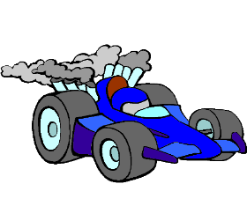 | un enfant  un enfant | il est méchant  il est méchant | une tempête  une tempête | + 1 | un mouton  un mouton | il plante  il plante
+ 1 | il est malin  il est malin | une orange  une orange | un pantin  un pantin | une ambulance  une ambulance | il est intelligent  il est intelligent | un éléphant  un éléphant
du carton  du carton | un pantalon  un pantalon | il invente  il invente | retourne à la case départ | du jambon  du jambon | - 2 | un lapin  un lapin
du dentifrice  du dentifrice | un cochon  un cochon |  | un innocent  un innocent | un crocodile  un crocodile | un dindon  un dindon | + 2
- 1 | un melon  un melon | - 3 | une télévision  une télévision | rejoue | un manège  un manège | un brigand  un brigand
un marin  un marin | une montre  une montre | Martin  Martin | il emporte  il emporte | - 1 | un bouquetin  un bouquetin | un tambourin  un tambourin

